Консультации для родителей. "Внимание! Наступает зима!"
Прогулки детям необходимы: они способствуют укреплению здоровья ребенка, физическому закаливанию детского организма, приспособлению к резким изменениям температуры.
Морозная русская зима – замечательное время для укрепления здоровья! Прохладный ветер, легкий мороз, движение на воздухе – хорошая закалка. Выпал снег – стало светло и нарядно!
Зимушка-краса,
Ледяная коса,
В белой шубке до пят,
Стала тешить ребят!
При регулярных прогулках организм ребенка становится более стойким. Увлекательные игры и развлечения зимой на открытом воздухе доставляют детям огромную радость и приносят неоценимую пользу их здоровью. Что же нужно для того, чтобы дети активно и длительно гуляли в зимнее время?
Разнообразные забавы, игры со снегом обогащают содержание прогулок, увлекают детей, что позволяет увеличить продолжительность прогулок даже при низких температурах.
Зимой на прогулке можно проводить почти все игры, только нужно организовать их так, чтобы дети не стояли долго на одном месте, а постоянно двигались.
Игры-забавы всегда привлекают детей: катание с горки, катание на санках, игры со снегом, сооружение построек. Обычно лепят снеговика, но можно придумать и множество других композиций, чтобы использовать их с пользой для здоровья. Для упражнений в метании можно слепить медведя с бочонком или лягушку, чтобы можно было попасть снежком в ее открытый рот. Для закрепления навыков равновесия можно слепить крокодила или удава . Поваляться в снегу любят все ребята! Можно устроить соревнование – кто дальше прыгнет с лавочки? Активные физические упражнения способствуют укреплению здоровья и повышают настроение!
Если вы заливаете каток около дома, сделайте его необычным, сказочным: пусть подо льдом у вас будут « плавать» разноцветные рыбки. Секрет в том, что перед заливкой катка вам нужно вырезать рыбок из цветных лоскутков и разместить их на дне катка. Детской радости не будет границ!
А как дети любят рисовать на снегу! Взяв палочку, на снегу можно изобразить причудливые картины. Дети постарше способны самостоятельно придумывать сюжеты, а малышам нравится смотреть или дорисовывать недостающие детали(волны для рыбки, лучики для солнца). А если заранее принести из дома бутылочку с подкрашенной водой, то рисунки ваши будут яркими и красочными!
Можно оформить из снега клумбу, украсить ее разноцветными ледяными фигурками. Для изготовления цветных фигурок-льдинок можно использовать песочные наборы. Цветные льдинки, вкрапленные в снег, в зимний солнечный день будут переливаться на солнце всеми цветами радуги… Красиво!
Много радости может принести детям елка, вынесенная после новогоднего праздника во двор и украшенная разноцветными ледяными подвесками или игрушками-самоделками. Прогулка выполняет также обучающую функцию: дети знакомятся с окружающим миром, природными явлениями.
Познавательное и полезное занятие – кормление птиц зимой. Если ваш папа – мастер на все руки, вы можете привлечь ребенка к изобретению кормушки. А можно просто накидать крошки птичкам, рассказывая ребенку интересные факты из жизни птиц.
Зима – время не только развлечений и игр, но и работы по очистке от снега (дорожки, крыльца, машины). Вы можете привлечь своего малыша к труду, выдав ему лопатку соответствующего размера. Главное – показать пример и делать все с удовольствием и улыбкой на лице. Тогда в будущем ребенок с радостью будет вам помогать.
Пожалуйста, уделите ребенку внимание и время для прогулки с ним, и вы доставите ему радость общения, веселье, а самое главное – ваш ребенок приобретет здоровье!
Зима глазами ребенка.
"Зимушка хрустальная,
в гости нас пусти.
Царство белоснежное
детям покажи."
Зима. Снегопад. Вьюги да метели. Зимний лес. Заснеженные улицы городов и сел. Искрящийся снег манит своими переливами.
С наступлением зимы все преобразилось до неузнаваемости. Зеленый лес укрылся белоснежной шубой. Все вокруг наполнилось звенящей тишиной.
Учите детей восхищаться красотой природы!
Наблюдения за живой природой воспитывают эстетически и нравственно, делают ребенка внимательным и чутким, это очень важный эмоциональный опыт. Дети искренне радуются зиме, первому снегу. Заиндевелые деревья ассоциируются у них со сказкой, волшебством. А ведь действительно, искрящиеся переливы и причудливые узоры снежинок завораживают нас. И хочется забыть про суету, остановиться хотя бы на мгновение и насладиться этой чистой, нетронутой красотой природы.
Находитесь как можно больше на свежем воздухе, гуляйте почаще с детьми. Можно после зимних прогулок совместно с детьми заполнять «Зимний календарь». Для малышей, поверьте, - это интересное и полезное занятие. С его помощью ребенок сможет закрепить все те знания и эмоции, которые он получил во время ваших замечательных прогулок.
Сделать такой календарь не сложно. Возьмите большой лист бумаги, расчертите на квадратики по количеству дней в месяце. Квадратики должны быть довольно большие. Сверху крупно пишем название месяца. Теперь каждый день будем заполнять очередной квадратик: число и день недели, а помимо этого, изображать в клеточке то, что посчитаете нужным. Можно наблюдать за погодой и рисовать в клеточке определенный символ: солнышко, облачко, снежинку и т.д. Можно рисовать все, что увидели на прогулке: синичку, ворону, рябину, следы на снегу и т.п. Если удастся найти в старых книгах и журналах картинки, подходящие данному времени года, ребенок может их вырезать и наклеить.
Не секрет, что городские ребятишки мало общаются с природой. Да и природы как таковой в больших городах осталось немного. Но сколько бы мы ни рассказывали детям о временах года и связанных с ними природных явлениях, показывая картинки в книжках и играя в настольные игры, этого все равно недостаточно. Один раз увидеть, как известно, лучше, чем сто раз услышать.
Уважаемые родители, прогуляйтесь ясным зимним днем со своими детьми по парку или выезжайте на природу и наслаждайтесь её нетронутой красотой!
Густые тени деревьев лежат на снегу, словно специально для того, чтобы можно было сравнить и восхититься сиянием снега в солнечных лучах. Сугробы облачными барханами стелются по земле.
Зима - неповторимый художник. Дети подмечают ее секреты и отображают их в своих рисунках. Каждый человек видит и чувствует зиму по-своему. Каждый из нас в детстве рисовал ее с удовольствием.
Детский мир огромен, практически безграничен. Он раскрывается снежными просторами, скользит по проложенной взрослыми лыжне за горизонт, к солнцу. В нём бабушкины руки пахнут пирогами и сказками, облака становятся ангелами и летающими слонами, а ночь скрывает в себе все тайны мира и манит за собой.
Зима - удивительная пора, наделённая красотой природы, волшебством праздников, зимних событий и настроений, спортивных развлечений и зимних забав. В общем всё, что имеет отношение к зиме и зимней поре дети отражают в своих рисунках по сей день.
Рисование помогает в развитии воображения и творческой активности детей, помогает в эстетическом восприятии родной природы.
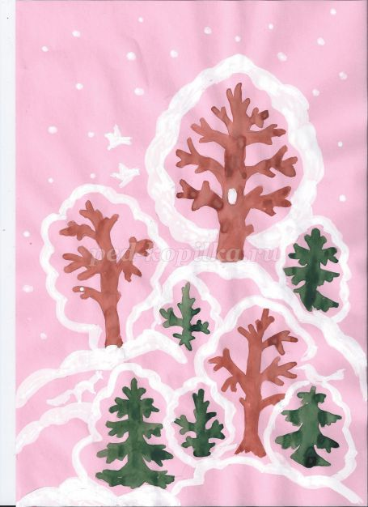
Предлагаю вам, уважаемые родители, дома совместно с детьми нарисовать рисунки по теме: «Зимушка хрустальная в гости к нам пришла!».
До новых встреч!

